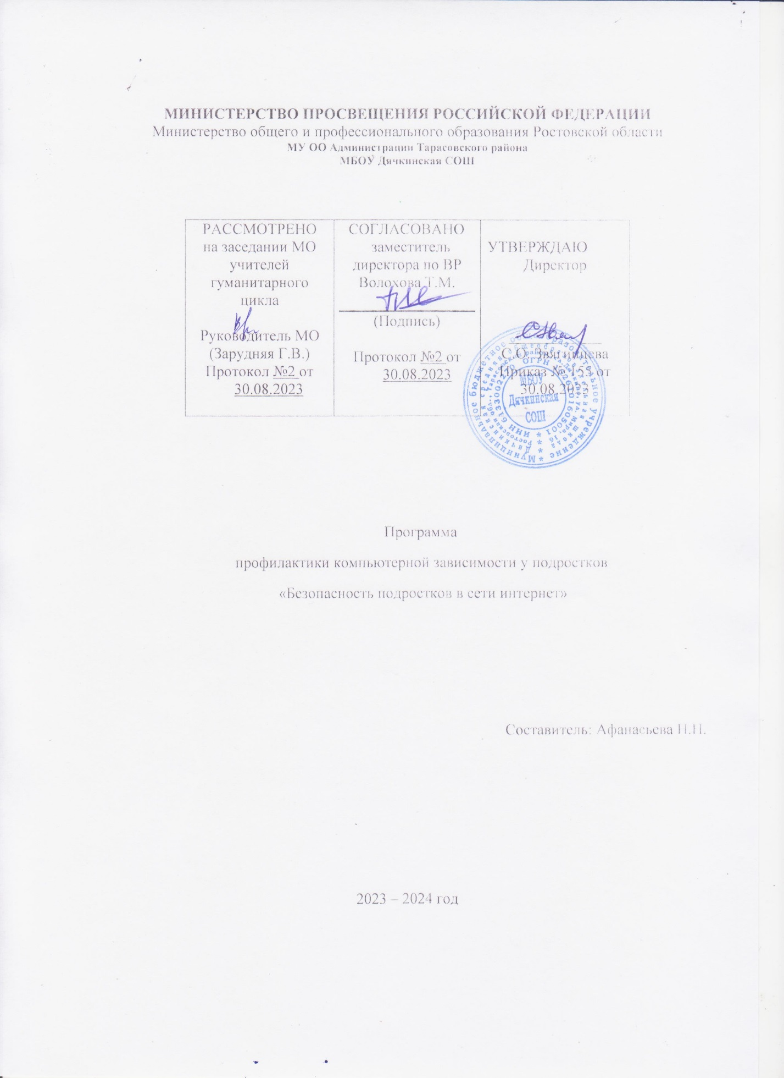

Пояснительная записка
Актуальность. В связи с глобальным процессом активного формирования и использования информационных ресурсов особое значение приобретает информационная безопасность детей. Доступ учащихся к информационным ресурсам сети Интернет дает возможность школьникам пользоваться основным и дополнительным учебным материалом, необходимым для обучения в школе, выполнять домашние задания, самостоятельного обучаться. Благодаря таким ресурсам у школьников появляется возможность узнавать о проводимых олимпиадах, конкурсах, и принимать в них активное участие. Использование Интернета в работе с детьми достаточно обширно: это использование электронной почты; поиск в сети нужной информации; создание собственных школьных веб-страниц; рассылка; обмен опытом; ответы на типичные вопросы; совместные проекты школьников (и учителей) разных школ.
Использование Интернета в образовательной деятельности таит в себе много опасностей. Бесконтрольный доступ к Интернету может привести к:
· Интернет – зависимости,
· знакомству с человеком с недобрыми намерениями,
· заражению вредоносными программами при скачивании файлов,
· неправильному формированию нравственных ценностей,
· нарушению нормального развития ребенка.
Для преодоления негативного воздействия сети Интернет школа должна проводить целенаправленную воспитательную работу с педагогическим коллективом, учащимися, родителями. Очень важно, чтобы во всех школах был безопасный Интернет. По статистическим данным на сегодняшний день в России насчитывается от 8 до10 млн. интернет-пользователей в возрасте до 14 лет. Две трети детей выходят в глобальную сеть самостоятельно, без присмотра родителей и педагогов. Примерно 40% школьников посещают веб-страницы нежелательного и запрещенного содержания. Не секрет, что у многих развивается интернет-зависимость и игромания.
Просвещение подрастающего поколения в части использования различных информационных ресурсов, знание элементарных правил отбора и использования информации способствует развитию системы защиты прав детей в информационной среде, сохранению здоровья и нормальному развитию. Медиаобразование выполняет важную функцию защиты от противоправного воздействия средств массовой коммуникации, а также способствует предупреждению криминальных посягательств на детей с использованием информационно - телекоммуникационных сетей.
Принятый 29 декабря 2010 года Федеральный закон Российской Федерации № 436-ФЗ "О защите детей от информации, причиняющей вред их здоровью и развитию" устанавливает правила медиа-безопасности детей при обороте на территории России продукции СМИ, печатной, аудиовизуальной продукции на любых видах носителей, программ для компьютеров и баз данных, а также информации, размещаемой в информационно телекоммуникационных сетях и сетях подвижной радиотелефонной связи. Закон определяет информационную безопасность детей как состояние защищенности, при котором отсутствует риск, связанный с причинением информацией (в том числе распространяемой в сети Интернет) вреда их здоровью, физическому, психическому, духовному и нравственному развитию.
В обеспечении мер по Интернет-безопасности образовательное учреждение должно играть ключевую роль, так как в современной школе обучение проводится с использованием технологий, отвечающих своему времени, имеются в виду информационно-коммуникационные технологии. Поэтому школа должна взять на себя главную ответственность за развитие у детей и их родителей цифровой грамотности и обучение их навыкам безопасности.
Решение задачи по обеспечению безопасности при использовании компьютера и интернета детьми требует комплексного подхода, решения множества психолого-педагогических вопросов. Эти направления должны стать основой для решения проблем медиабезопасности в образовательных учреждениях. Стимулируя детей к более широкому разнообразию онлайн-деятельности и одновременно с этим обучая их критически оценивать ресурсы, развивая навыки безопасного поведения в сети, педагоги приумножают те преимущества, которые дает обучение в онлайне, усиливает защиту наших детей и повышают компетентность всех участников образовательного процесса. Особые усилия необходимы в отношении наименее привилегированных и самых младших детей.
Цель: осуществление профилактической деятельности Интернет-зависимости посредствам формирования коммуникативных навыков, умений контактного социального взаимодействия, повышение уровня самооценки и саморефлексии школьников.

Задачи:
- Изучить аспекты влияния Интернет-зависимости на личность школьника,
- Выявить группу риска Интернет - зависимости у обучающихся школы.
- Организовать классные часы, внеклассные мероприятия, лектории, с целью информирования обучающихся о проблеме Интернет-зависимости;
- Рассмотреть влияние Интернет-зависимости на личность школьника.
- Создать и распространить материалы (буклеты, листовки, памятки) по профилактике Интернет-зависимости среди школьников и их родителей.
- Сформировать у обучающихся адекватное отношение к компьютеру.

Ожидаемые результаты:
- снижение количества Интернет-зависимых и склонных к ней;
- формирование у участников проекта адекватной позиции по проблеме Интернет-зависимости;
- формирование значимых социальных умений и качеств личности с целью приобретения нового социального опыта;
- наличие благоприятных, психологически комфортных условий для взаимодействия с участниками проекта.

Нормативно-правое обеспечение:
1. Закон «Об образовании» № 273 ФЗ от 29.12.2012
2. Федеральный закон Российской Федерации от 29 декабря 2010 г. N 436-ФЗ «О защите детей от информации, причиняющей вред их здоровью и развитию»;
3. Постановление от 18 апреля 2012 г. N 343 «Об утверждении правил размещения в сети интернет и обновления информации об образовательном учреждении»
4. «Санитарно-эпидемиологических требований к условиям и организации обучения в общеобразовательных учреждениях» СанПин 2.4.2.2821-10;
Теоретико-методологической основой стали:
- фундаментальные психолого-педагогические исследования проблем общего и профессионального образования (Г.А. Бордовский, Л.Н. Бережнова, А.Е. Войскуновский, Л.С. Выготский, А.А. Залевская, В.А. Козырев, Г.А. Корчагина, А.Ю. Круглов, А.А. Леонтьев, Е.И. Машбиц, Е.М. Нестеров, М.С. Пак, Г.Н. Пономарёв, Н.Ф. Радионова, Н.Ф.Талызина, А.П. Тряпицина, Ю.Г. Фокин, Ш.З. Хуббиев и др.);
- теоретические работы в области информационно-педагогических технологий (И.М.Ибрагимов, Т.Н. Носкова, Е.С. Полат, В.П.Соломин, В.А. Смирнов, И.А.Румянцев, A. Bork, C.J. Dede, W.J. Homan, Robert L. Hohn и др.);
- основополагающие научные разработки в области подготовки специалистов безопасности жизнедеятельности (Н.П. Абаскалова, Т.А. Беспамятных, В.М. Губанов, Б.П. Ивченко, Э.М. Киселева, Л.А. Михайлов, Б.И. Мишбин, О.Н. Русак, В.П. Соломин, А.В. Старостенко, О.В. Шатровой, В.А. Шейченко, А.Г. Щуров и др.);
- исследования в области информационных технологий и их применение в учебном процессе (В.И. Богословский, А.А. Васильев, Е.З. Власова, В.А. Извозчиков, А.Ю. Круглов, В.В. Лаптев, Б.Н. Наумов, Е.Д. Патаркин, О.Н. Шилова и др.)
- общетеоретические разработки и практические приложения в области информационной безопасности (Т.М. Аскеров, СВ. Литвиненко, К.И. Курбаков, В.Б. Байбурин, М.Б. Бровкова, М.А. Вус, Е. Касперский, А.П. Леонов, СВ. Литвиненко, В.И. Ярочкин и др.)

Длительность курса, его продолжительность.
Общее количество занятий — 8. Продолжительность одного занятия — 40 минут.
Возрастная категория: учащиеся 13-17 лет (6-11 классы).
Используемые методы: беседы, наблюдение, тестовые методики для учащихся, тренинги общения.
Содержание программы. Данная программа реализуется путем организации и проведением мероприятий, направленных на формирование у личности установки на самосознание и саморазвитие, социально-значимых качеств личности, развитие способности к саморефлексии и навыков межличностного общения.

1.Диагностическое направление:
- Занятие 1. Тема. Вводное занятие. Знакомство.
- Занятие 8. Игра «Интернет за и против». Подведение итогов.
2. Развивающее направление
- Занятие 2. Тренинг «Самоконтроль».
- Занятие 3-4. Тема. Формирование уверенного поведения.
3. Профилактическое и просветительское направление
- Занятие 5. Тема. Что такое интернет?
- Занятие 6. Тема. Как избежать опасных ситуаций в Интернете?
- Занятие 7. Тема. Осторожно мошенничество!
- Занятие 8. Игра «Интернет за и против». Подведение итогов.
Формы контроля. На первом занятии осуществляется фронтальная диагностика по определению компьютерной зависимости. В работе используется:
- Тест на определение степени зависимости от Интернета (Кимберли С. Янг).
- Тест для определения степени компьютерной зависимости (Т.А. Шишковец).
С целью проверки эффективности программы проводиться повторная фронтальная диагностика с помощью следующих методик:
- Тест на определение степени зависимости от Интернета (Кимберли С. Янг).
- Тест для определения степени компьютерной зависимости (Т.А. Шишковец).
Практическая значимость программы. Данная программа профилактики позволит:
- Снизить уровень компьютерной зависимости
-Развить коммуникативные навыки
-Сформировать адекватное отношение к компьютеру

Техническое оснащение: компьютер, мультимедиа, экран, доступ к интернету, стулья, столы.

